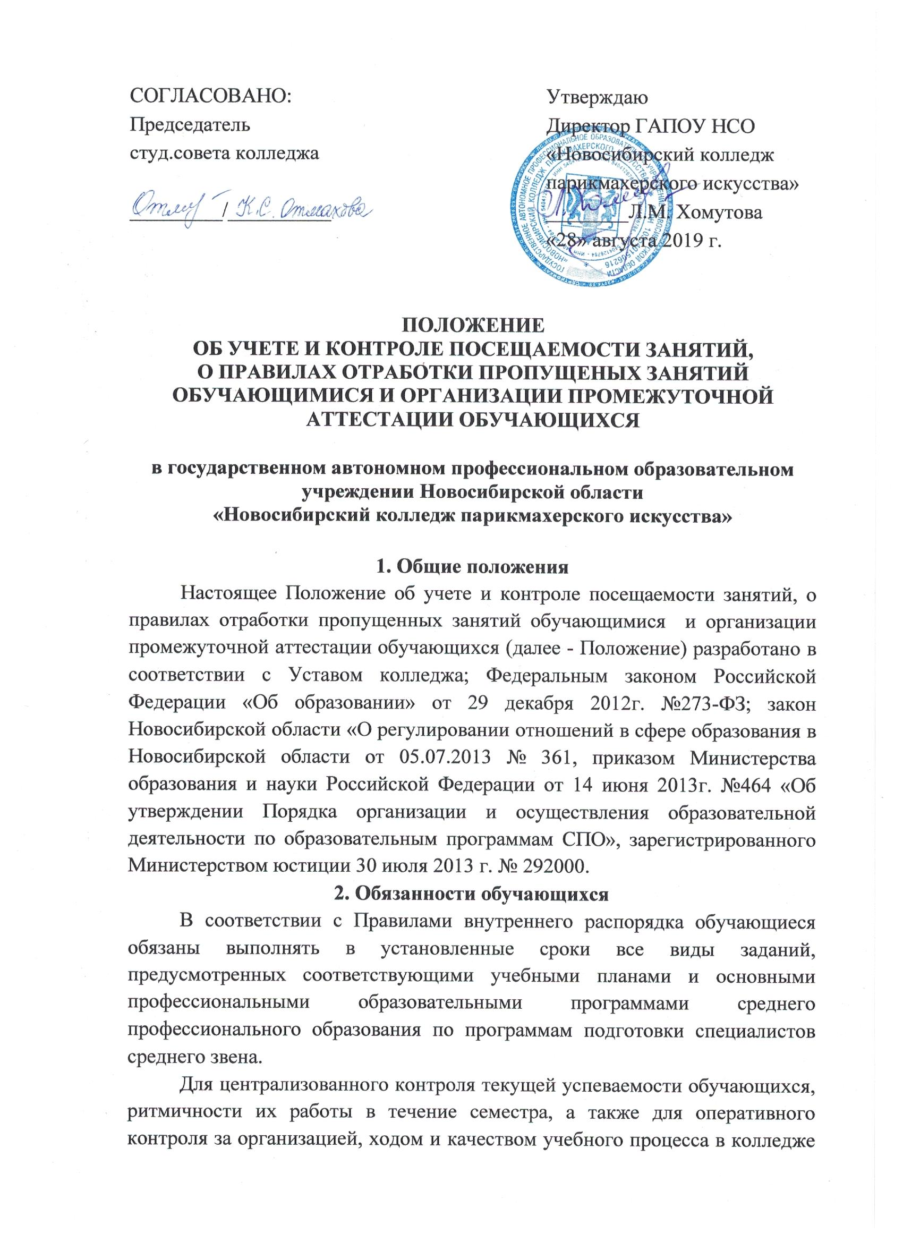
действует система контроля посещения обучающимися аудиторных занятий и система отработки пропущенных обучающимся учебных занятий. Обучающийся обязан посещать все занятия, включенные в расписание.
3. Посещаемость занятий
Учет и контроль посещаемости
3.1. Учет и контроль посещаемости обучающимися колледжа занятий возложен на старост групп, преподавателей, кураторов групп, заместителей директора по УПР и УВР, ответственного за мониторинг посещаемости в колледже.
3.2. Староста учебной группы обязан:
- в ведомости учета посещаемости отмечать явку каждого обучающегося;
- информировать куратора группы о пропусках учебных занятий.
3.3. Преподаватель обязан:
- ежедневно проверять наличие обучающихся на занятии;
- отмечать неявку обучающихся на занятие, проставляя отметку «н» в журнале учебной группы.
3.4. Куратор учебной группы обязан:
- иметь расписание занятий учебной группы;
- ежедневно фиксировать в журнале учета посещаемость учебных занятий обучающимися;
- принимать оперативные меры по выяснению причин отсутствия обучающихся на занятиях в течение учебного дня,
- в зависимости от ситуации экстренно передавать информацию о неявке обучающегося заместителю по УВР;
- ежемесячно подводить итоги посещаемости обучающихся с дифференциацией уважительных (на основании документов о болезни и др.) и неуважительных причин;
- ежемесячно предоставлять заместителю директора по УПР итоги посещаемости студентов за месяц;
- информировать заместителя директора по УВР о пропусках учебных занятий обучающимися без уважительных причин для проведения профилактической работы по снижению количества пропусков занятий,
- информировать родителей обучающихся о пропусках учебных занятий;
- применять меры педагогического и дисциплинарного воздействия к обучающимся, пропускающим занятия.

3.5. Заместитель директора по УПР обязан:
- еженедельно проверять журнал посещаемости обучающимися учебных занятий;
- регулярно проводить анализ посещаемости занятий и принимать необходимые меры;
- организовать работу куратора учебной группы и актива группы, направленную на снижение числа пропусков занятий;
- ежемесячно составлять аналитическую справку по полученной информации об обучающихся, систематически пропускающих учебные занятия и передавать заместителю директора по УВР для применения воспитательных мер воздействия к обучающимся, пропустившим занятия без уважительной причины;

3.6. Ответственный за мониторинг посещаемости в колледже обязан:
- еженедельно просчитывать процент посещаемости занятий обучающимися по результатам контроля явки обучающихся на занятия, по сведениям, предоставляемых старостами, преподавателями и мастерами;
- ежемесячно представлять заместителям директора по УПР и УВР рейтинг посещаемости для принятия мер административного и педагогического воздействия.
Документальное оформление неявки на занятия
3.7. При неявке на занятия по уважительной причине обучающийся обязан, поставить в известность куратора учебной группы.
Обучающийся обязан представить документы, подтверждающие уважительную причину пропуска занятий:
- в случае временной нетрудоспособности обучающийся представляет соответствующие документы из медицинского учреждения;
- в случае отсутствия по другим уважительным причинам (семейные обстоятельства, вызов в военкомат, следственные органы и т.п.) документы представляются в первый день явки на занятия после соответствующего пропуска;
- если студент не представляет документов, подтверждающих уважительность пропуска занятий, то независимо от его объяснений причина пропуска занятий считается неуважительной.
3.8. В отдельных случаях обучающемуся может быть разрешено пропустить определенное количество занятий. Решение выносится заместителем директора по УПР на основании личного заявления обучающегося с учетом его личности и конкретных обстоятельств и согласования с куратором (заявление с резолюцией заместителя директора по УПР).
В случае положительного решения обучающийся обязан предупредить о пропуске занятий преподавателей, ведущих занятия, и по их требованию отработать пропущенные темы. Сроки и форма отработки устанавливается преподавателем. Учеба обучающегося по индивидуальному графику оформляется соответствующим образом.
Принятие административных мер к обучающимся, имеющим пропуски занятий без уважительных причин:
3.9. Административные меры применяются по представлению заместителей директора, с учетом конкретной ситуации и личности обучающегося. За пропуски занятий без уважительных причин обучающийся может быть наказан в административном порядке:
- объявление выговора - если в течение месяца обучающийся пропустил без уважительных причин более 25% занятий в совокупности по различным предметам;
- объявление строгого выговора - если за семестр обучающийся повторно пропустил в течение очередного месяца без уважительных причин более 25% занятий в совокупности по различным предметам;
- отчисление из колледжа - если за очередной семестр обучающийся пропустил без уважительных причин более 50% занятий в совокупности по различным предметам.
4. Правила отработки пропущенных занятий обучающимся
4.1. Согласно Уставу Колледжа обучающиеся обязаны за время обучения выполнять требования, предусмотренные учебными планами образовательных программ. Пропущенные учебные занятия обучающийся обязан отработать в двухнедельный срок.
4.2. Обучающиеся, отсутствующие на занятиях обязаны:
- самостоятельно выполнять все домашние задания;
- брать задания у преподавателей, чтобы наверстать пропущенный материал.
4.3. При пропуске теоретических занятий по уважительной причине обучающийся обязан переписать лекцию, или используя другие источники, подготовить конспект и представить его преподавателю. В случае необходимости обучающийся может получить у преподавателя консультацию по неясным вопросам. По вопросам пропущенного семинара проводится собеседование.
4.4. При пропуске теоретических занятий без уважительной причины обучающийся обязан переписать лекцию и подготовить реферат по теме пропущенной лекции с использованием дополнительной литературы, сдать его преподавателю и ответить на основные вопросы темы.
4.5. Пропущенные практические, лабораторные работы должны быть отработаны в полном объёме.
4.6. Срок проведения отработки пропущенных занятий для каждого обучающегося устанавливается преподавателем индивидуально.
4.7. С обучающимися, уклонившимися от отработок пропущенных занятий, преподаватели и заместитель директора по УПР обязаны проводить соответствующую работу (личная беседа преподавателя или заместителя директора по УПР, приглашение к заместителю директора по УВР на Совет профилактики, на совещание при директоре и т.д.).
4.8. Для обучающихся, пропустивших учебные занятия из-за длительной болезни, отработка должна проводиться по индивидуальному графику, согласованному с заместителем директора по УПР.
В исключительных случаях (участие в региональных конференциях, спортивных соревнованиях, студенческих олимпиадах и творческих конкурсах, волонтёрском, общественном движении и др.) заместитель по УПР может освобождать обучающихся от отработок некоторых пропущенных занятий.
4.9. Отработка пропусков занятий практического обучения.
4.9.1. Занятия практического обучения обучающийся отрабатывает независимо от причины пропуска в свободное от учебных занятий время, в объеме, соответствующем количеству пропущенных часов.
4.9.2. Отработка занятий практического обучения осуществляется по направлению заместителя директора по УПР в учебных мастерских колледжа.
4.10. Обучающийся, обучается по индивидуальному плану-графику, обязан посещать все семинары, практические занятия и все виды практик.
4.11. Отработка пропущенных занятий (лабораторных работ и практических работ) должна быть закончена до начала экзаменационной сессии.
4.12. Обучающийся, не успевший отработать практические занятия, лабораторные работы, семинары не допускается до зачета или экзамена по этой дисциплине.
5. Организация аттестации обучающихся
5.1. Предварительная аттестация знаний обучающихся за семестр
Предварительная аттестация знаний обучающихся за семестр осуществляется за месяц до начала экзаменационной сессии.
Цель проведения предварительной аттестации - определить степень подготовленности обучающихся к промежуточной аттестации знаний обучающихся за семестр и своевременное устранение недостатков, выявленных в ходе проведения предварительной аттестации.
5.2. Промежуточная аттестация знаний обучающихся за семестр
Промежуточная аттестация знаний обучающихся за семестр проводится по всем дисциплинам, МДК изучаемых в течение семестра.
По дисциплинам, МДК не выносимым на экзаменационную сессию, аттестация проводится до начала экзаменационной сессии (оценка выставляется в графе последнего занятия). Если в рабочем учебном плане по завершению семестра в учебной дисциплине не предусмотрен зачет, дифференцированный зачет или экзамен, то преподаватель самостоятельно разрабатывает форму итогового контроля (контрольная работа, зачетная работа, тестирование и т.д.)
По дисциплинам, МДК выносимым на экзаменационную сессию, проводится экзамен. Оценка, полученная обучающимся на экзамене, выставляется в журнал в графе экзамен, оформляется соответствующая запись в зачетной книжке обучающегося.
Обучающийся, пропустивший занятия, без отработки попущенных часов по учебной дисциплине, МДК к промежуточной аттестации не допускается.
Исправление неудовлетворительных оценок и н/а, полученных в результате промежуточной аттестации, проводится в течение экзаменационной сессии и (или) после ее окончания в пределах одного года с момента образования академической задолженности при наличии направления на пересдачу. В указанный период не включается время болезни обучающегося, нахождение его в академическом отпуске или отпуске по беременности и родам.
Обучающиеся, не прошедшие промежуточную аттестацию по уважительным причинам или имеющие академическую задолженность, переводятся на следующий курс условно.
Обучающиеся, не выполнившие график ликвидации задолженности в установленный срок, отчисляются из колледжа как не выполнившие обязанностей по добросовестному освоению образовательной программы и выполнению учебного плана более двух сессий.
5.3. Факторы, учитываемые при аттестации
При аттестации обучающихся (допуск к промежуточной аттестации) учитываются:
- результаты работы на занятиях, показанные при этом знания по курсу, усвоение навыков практического применения теоретических знаний, степень активности на практических занятиях;
- результаты выполнения контрольных работ;
- результаты и объем выполненных домашних заданий;
- результаты личных бесед с обучающимися по материалу курса;
- посещение обучающимися практических занятий и лабораторных работ;
- своевременная ликвидация задолженностей по пройденному материалу, возникших вследствие пропуска занятий либо неудовлетворительных оценок по результатам работы на занятиях.
Настоящее Положение рассмотрено и принято на заседании педагогического совета ГАПОУ НСО «Новосибирский колледж парикмахерского искусства», протокол №1 от «28» августа 2019 г.

